Карта школьника
Карта школьника является универсальным идентификатором школьника и предоставляет возможность отмечать время входа и выхода ребенка из школы (при наличии в школе системы контроля управления доступом), оплачивать буфетное питание ребенка в школе, оплачивать проезд в общественном транспорте по тарифу перевозчика.
Выпуск Карты школьника возложен на АО «Башкирский регистр социальных карт», являющуюся уполномоченной организацией по реализации проекта «Социальная карта Башкортостана».

Карта школьника выглядит следующим образом
Лицевая сторона | Оборотная сторона
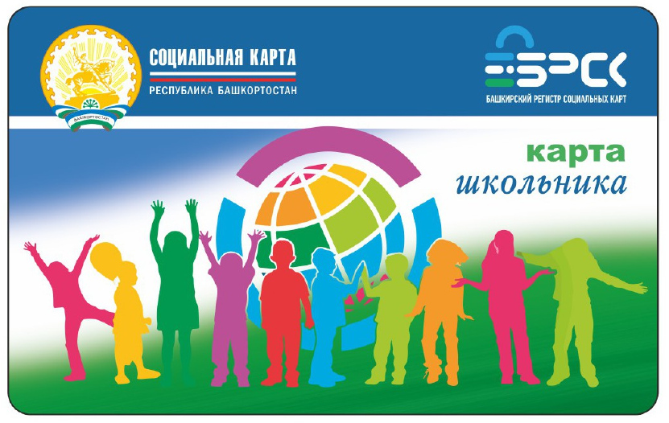 | 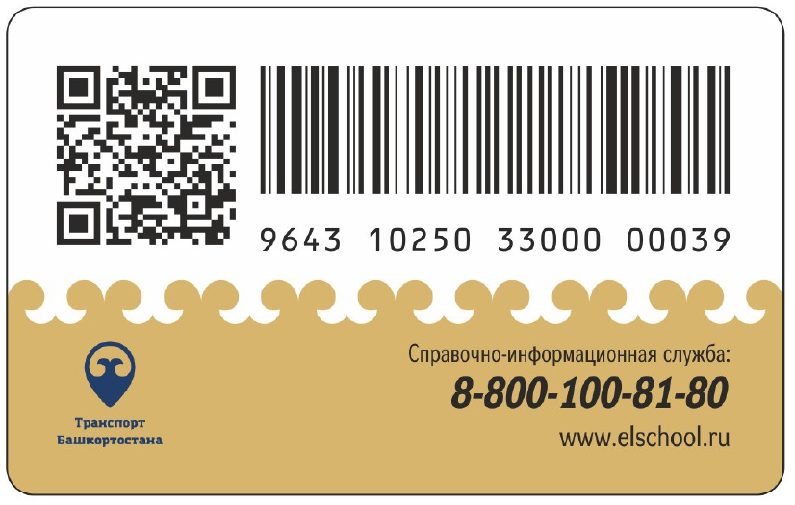
К Карте школьника привязаны два лицевых счета для отражения баланса денежных средств учащегося на приложениях карты - «Оплата питания» и «Транспортное приложение».
Для использования Карты школьника для оплаты питания в буфете в школе и оплаты проезда в общественном транспорте, необходимо предварительно пополнить лицевые счета соответствующих приложений карты.
Пополнение лицевого счета для оплаты питания осуществляется через ПАО «Сбербанк России», ПАО «БАНК УРАЛСИБ», личный кабинет родителя в системе ELSCHOOL (КИС «Образование»), либо на интернет-сайте https://pay.brsc.ru/SchoolCards/.
Карта школьника принимается для оплаты проезда в автобусах ГУП «Башавтотранс», трамваях и троллейбусах МУЭТ г. Уфы, троллейбусах и автобусах СТУ г. Стерлитамак, ОАО Башкортостанская ППК и ряда частных перевозчиков РБ. Стоимость поездки по Карте школьника в транспортном средстве определяется тарифами перевозчика. Информация по перевозчикам размещена на сайте www.alga-card.ru в разделе Тарифы и маршруты.
ВНИМАНИЕ:
«Транспортное приложение» Карты школьника пополняется по аналогии с Единой транспортной картой «АЛFА» (лицевой счет совпадает с номером, указанным на оборотной стороне карты), перечень пунктов пополнения размещен на сайте www.alga-card.ru в разделе Пункты пополнений.
В случае утери Карты школьника её необходимо заблокировать как можно быстрее, обратившись к классному руководителю или на горячую линию 8-800-100-81-80.
При своевременной блокировке деньги сохраняются на лицевом счете.
Стоимость карты в случае утери, кражи, механических повреждений составляет 100 руб.

По желанию, возможно, приобрести другие электронные носители с функционалом аналогичным Карте школьника (браслеты и брелоки для школьников)

Брелок для школьников
Лицевая сторона | Оборотная сторона
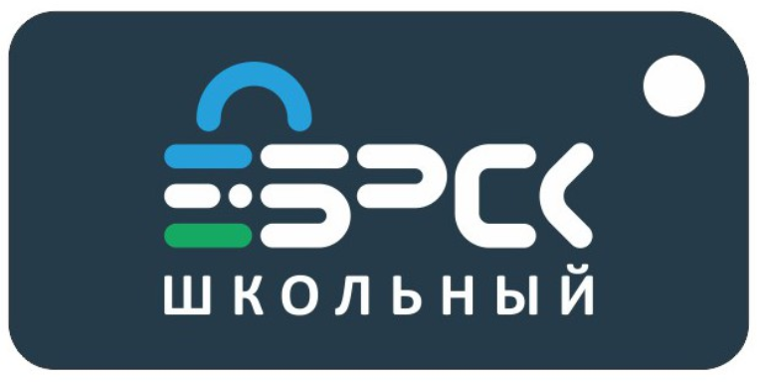 | 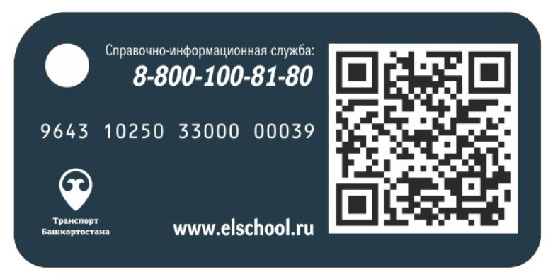

Браслет для школьников
Лицевая и оборотная сторона
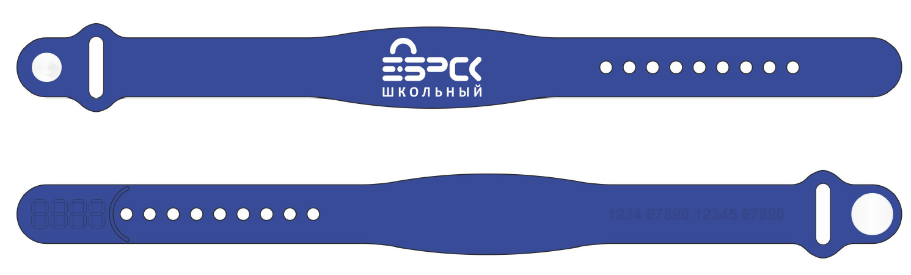

Стоимость выпуска/ перевыпуска брелока составляет 190 руб., браслета 390 руб.

Дополнительная информация размещена на сайте: https://www.brsc.ru, в разделе «Выбрать карту», подраздел «Карта школьника».

